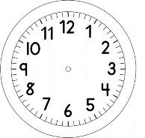

INÍCIO:

PORTUGUÊS-LER E ESCREVER É UM PRAZER!
A TURMA DO 1º ANO EM QUADRINHOS!
- OBSERVE A IMAGEM NO QUADRO A SEGUIR.
- DE UM TÍTULO PARA SUA HISTÓRIA E ESCREVA NO RETÂNGULO, A IDEIA CORRESPONDENTE À IMAGEM.
- PENSE E ESCREVA NOS BALÕES AS FALAS DOS COLEGAS QUE APARECEM.






